КАЛЕНДАРЬ
З Н А М Е Н А Т Е Л Ь Н Ы Х И П А М Я Т Н Ы Х Д А Т

2023 - 2024 УЧЕБНЫЙ ГОД

VK Я - педагог-библиотекарь

Ю Б И Л Е Й Н Ы Е Д А Т Ы

2023 год

Указ Президента
Российской Федерации от 27.06.2022 г. № 401
"О проведении
в Российской Федерации Года
педагога и
наставника"

VK Я - педагог-библиотекарь

Ю Б И Л Е Й Н Ы Е Д А Т Ы

2022 - 2031

Указ Президента
Российской Федерации от 25.04.2022 № 231
"Об объявлении в
Российской Федерации Десятилетия науки
и технологий"

VK Я - педагог-библиотекарь

Ю Б И Л Е Й Н Ы Е Д А Т Ы

2018 - 2027

Указ Президента
Российской Федерации от 29 мая 2017 года
№ 240
"Об объявлении в
Российской Федерации Десятилетия детства"

VK Я - педагог-библиотекарь

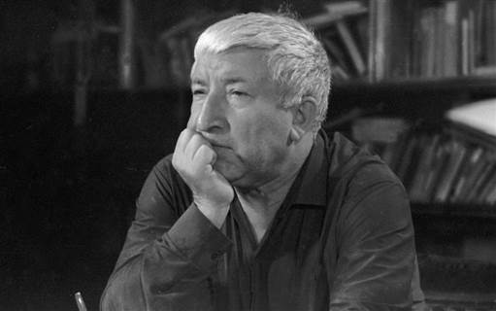Ю Б И Л Е Й Н Ы Е Д А Т Ы

8 сентября 2023 года

Указ Президента
Российской Федерации от 01.07.2021
"О праздновании
100-летия со дня рождения
Р.Р. Гамзатова"

VK Я - педагог-библиотекарь

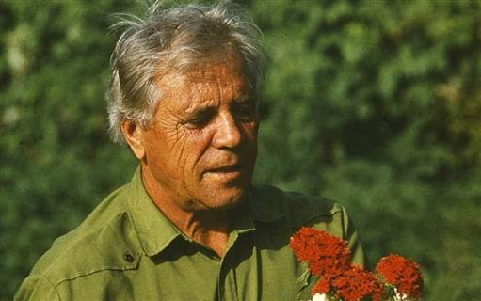Ю Б И Л Е Й Н Ы Е Д А Т Ы

1 мая 2024 года

Указ Президента
Российской Федерации от 22.03.2023 № 182
"О праздновании
100-летия со дня рождения
В.П.Астафьева"

VK Я - педагог-библиотекарь

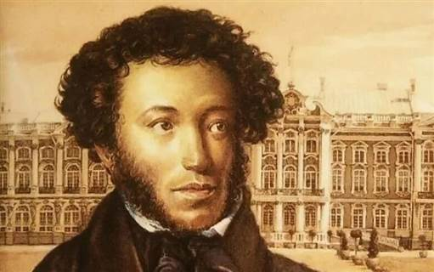Ю Б И Л Е Й Н Ы Е Д А Т Ы

6 июня 2024 года

Указ Президента
Российской Федерации от 05.07.2021 № 404
"О 225-летии со дня
рождения
А.С. Пушкина"

VK Я - педагог-библиотекарь

2 0 2 3
Г О Д

VK Я - педагог-библиотекарь

С Е Н Т Я Б Р Ь

VK Я - педагог-библиотекарь

- - День знаний (Учрежден в 1984 г.)
- - 85 лет со дня рождения Станислава Михайловича Олефира, русского писателя (1938-2015)
- - День солидарности в борьбе с терроризмом 5 - Международный день благотворительности
- - 100 лет со дня рождения Эдуарда Аркадьевича Асадова, поэта (1923-2004)
- - День воинской славы России. Бородинское сражение русской армии под командованием М.И. Кутузова с
французской армией (1812 г.)
Международный день распространения грамотности
100 лет со дня рождения Расула Гамзатовича Гамзатова, народного поэта Дагестана (1923-2003)
9 - Международный день памяти жертв фашизма
195 лет со дня рождения Льва Николаевича Толстого, писателя, философа (1828-1910)
105 лет со дня рождения российского поэта, переводчика Бориса Владимировича Заходера (1918–2000)
11 - День победы русской эскадры под командованием Ф.Ф. Ушакова над турецкой эскадрой у мыса Тендра (1790 г.)
100 лет со дня рождения Григория Яковлевича Бакланова, писателя (1923-2009)
- - День памяти святого благоверного князя Александра Невского
- - 100 лет со дня рождения советской партизанки Зои Анатольевны
Космодемьянской (1923–1941)
15 - 410 лет со дня рождения Франсуа де Ларошфуко, французского писателя (1613-1680)
195 лет со дня рождения Александра Михайловича Бутлерова, химика (1828-1889)
- - 135 лет со дня рождения Всеволода Николаевича Иванова, русского писателя, философа, историка,
культуролога (1888-1971)
- - 245 лет со дня рождения Фаддея Фаддеевича Беллинсгаузена, мореплавателя (1778-1852)
145 лет со дня рождения Эптона Билла Синклера, американского писателя (1878-1968)
21 - 315 лет со дня рождения Антиоха Дмитриевича Кантемира, поэта (1708-1744)
- - 105 лет со дня рождения Василия Александровича Сухомлинского, педагога, писателя (1918-1970)
- 180 лет со дня рождения Михаила Дмитриевича Скобелева, военачальника (1843-1882)

VK Я - педагог-библиотекарь

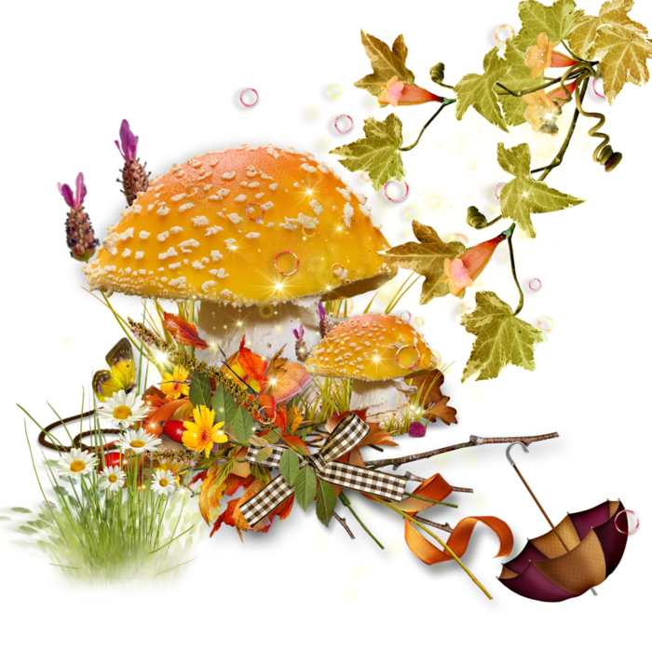

О К Т Я Б Р Ь

VK Я - педагог-библиотекарь

1 - Международный день пожилых людей Международный день музыки
3 - Всемирный день архитектуры
150 лет со дня рождения Вячеслава Яковлевича Шишкова, писателя (1873-1945)
4 - Всемирный день защиты животных 5 - Всемирный день учителя
310 лет со дня рождения Дени Дидро, французского философа, просветителя, писателя (1713-1784)
6 - 115 лет со дня рождения Сергея Львовича Соболева, русского математика и механика, академика (1908-1989) 8 - 200 лет со дня рождения Ивана Сергеевича Аксакова, русского писателя (1823-1886)
10 - 210 лет со дня рождения Джузеппе Верди, итальянского композитора (1813-1901)
14 - 85 лет со дня рождения Владислава Петровича Крапивина, писателя, педагога (1938-2020)
19 - День Царскосельского лицея. Открылся в 1811 году.
105 лет со дня рождения Александра Аркадьевича Галича, поэта, драматурга (1918-1977)
165 лет со дня рождения Александра Алексеевича Плещеева, русского писателя и театрального критика (1858-1944)
20 - 430 лет изданию пьесы Уильяма Шекспира «Укращение строптивой» (1593 г.)
100 лет со дня рождения Отфрида Пройслера, немецкого писателя-сказочника (1923-2013)
22 - Международный день школьных библиотек
100 лет со дня рождения Николая Константиновича Доризо, поэта (1923-2011)
- - 85 лет со дня рождения Венедикта Васильевича Ерофеева, писателя (1938-1990)
- - 180 лет со дня рождения Глеба Ивановича Успенского, писателя (1843-1902)
90 лет со дня рождения Александра Исаковича Гельмана, драматурга (1933 г.р.)
185 лет со дня рождения Жоржа Бизе, французского композитора (1838-1875)
26 - 205 лет со дня рождения Павла Ивановича Мельникова- Печерского, русского писателя (1818-1883)
125 лет со дня создания Московского художественного академического театра (МХАТ) (1898)
30 - День памяти жертв политических репрессий
85 лет со дня рождения Юрия Николаевича Столярова, библиотековеда (1938 г.р.)

VK Я - педагог-библиотекарь

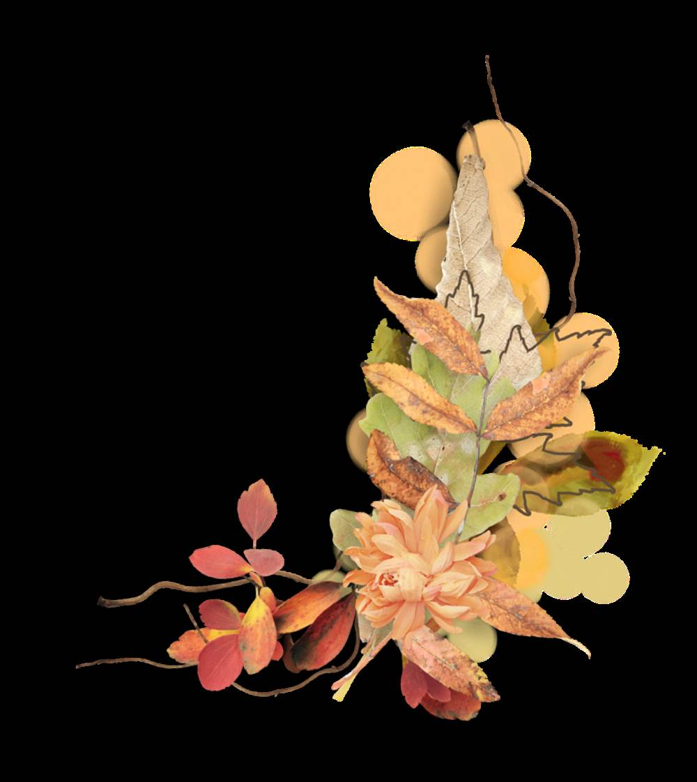

Н О Я Б Р Ь

VK Я - педагог-библиотекарь

4 - День народного единства
411 лет со дня освобождения Москвы силами народного
ополчения под руководством К. Минина и Д. Пожарского от польских интервентов (1612 г.)
205 лет назад Николай Михайлович Карамзин издал первые восемь томов «Истории государства Российского» (1818)
- - 145 лет со дня рождения Кузьмы Сергеевича Петрова- Водкина, художника (1878-1939)
- - 205 лет со дня рождения Павла Ивановича Мельникова
(псевдоним Андрей Печерский), русского писателя-реалиста, публициста, этнографа-беллетриста (1818-1883)
- - 110 лет со дня рождения Альберта Камю, французского писателя (1913-1960)
- - 205 лет со дня рождения Ивана Сергеевича Тургенева, писателя (1818-1883)9
- - День сотрудника органов внутренних дел РФ
135 лет со дня рождения Андрея Николаевича Туполева, авиаконструктора (1888-1972)
11 - День памяти погибших в Первой мировой войне
445 лет со дня рождения Дмитрия Михайловича Пожарского, государственного и военного деятеля (1578-1642)
12 - Синичкин день
190 лет со дня рождения Александра Порфирьевича Бородина, композитора, ученого-химика (1833-1887) 13 - Всемирный день доброты
Международный день слепых
14 - 235 лет со дня рождения Михаила Петровича Лазарева, мореплавателя (1788-1851)
100 лет со дня рождения Льва Ефимовича Устинова, русского драматурга и писателя (1923-2009)
18 - День рождения Деда Мороза
85 лет со дня рождения Владимира Львовича Леви, писателя-психиатра (1938 г.р.)
- - 165 лет со дня рождения Сельмы Оттилии Лагерлёф, шведской писательницы (1858-1940)
- - 115 лет со дня рождения Николая Николаевича Воробьева, поэта, писателя, художника (1908-1989)
- - 115 лет со дня рождения Николая Николаевича Носова, детского писателя (1908-1976)
- - 120 лет со дня рождения Степана Павловича Злобина, русского писателя (1903-1965)
- - 125 лет со дня рождения Клайва Стейплза Льюиса, английского писателя, филолога (1898-1963)
- - Международный день защиты информации Всемирный день домашних животных
30 лет со дня утверждения Государственного Герба РФ (1993) 110 лет со дня рождения русского советского писателя
Виктора Юзефовича Драгунского

VK Я - педагог-библиотекарь

Д Е К А Б Р Ь

VK Я - педагог-библиотекарь

- - День Неизвестного солдата
Международный день инвалидов
- - 120 лет со дня рождения Лазаря Иосифовича Лагина (Гинзбурга), писателя (1903-1979)
140 лет со дня рождения Катарины Сусанны Причард, австралийской писательницы (1883-1969)
5 - День начала контрнаступления советской армии против немецко-фашистских войск в битве под Москвой (1941 г.)
220 лет со дня рождения Федора Ивановича Тютчева, поэта (1803-1873)
100 лет со дня рождения Владимира Федоровича Тендрякова, писателя (1923-1984)
6 - 110 лет со дня рождения Сергея Павловича Залыгина, писателя (1913-2000)
80 лет со дня рождения Олега Евгеньевича Григорьева, российского детского поэта (1943-1992)
- - 170 лет со дня рождения Владимира Алексеевича Гиляровского, писателя (1853-1935)
- - День Героев Отечества
415 лет со дня рождения Джона Мильтона, английского поэта, публициста (1608-1674)
10 - Международный день прав человека
80 лет со дня утверждения Всеобщей Декларации прав человека ООН (1948)
11 - 105 лет со дня рождения Александра Исаевича Солженицына, писателя (1918-2008)
220 лет со дня рождения Гектора Луи Берлиоза, французского композитора (1803-1869)
12 - День Конституции Российской Федерации
95 лет со дня рождения Чингиза Торекуловича Айтматова, советского писателя (1928-2008)
13 - 120 лет со дня рождения Евгения Петровича Петрова (Катаева), писателя (1903-1942)
150 лет со дня рождения русского поэта, писателя,
драматурга Валерия Яковлевича Брюсова (1873–1924)
15 - 100 лет со дня рождения писателя Якова Лазаревича Акима (1923–2013)
20 - 110 лет со дня рождения Михаила Алексеевича Булатова, детского писателя (1913-1963)
- - 165 лет со дня рождения Джакомо Пуччини, итальянского композитора (1858-1924)
- - 165 лет со дня рождения Владимира Ивановича
Немировича-Данченко, режиссера, театрального деятеля (1858-1943)
26 - 125 лет со дня рождения русского советского поэта Степана Петровича Щипачева (1898–1980)
31 - 70 лет со дня рождения Марины Владимировны
Дружининой, русской детской поэтессы, прозаика (1953 г.р.)

VK Я - педагог-библиотекарь

2 0 2 4
Г О Д

VK Я - педагог-библиотекарь

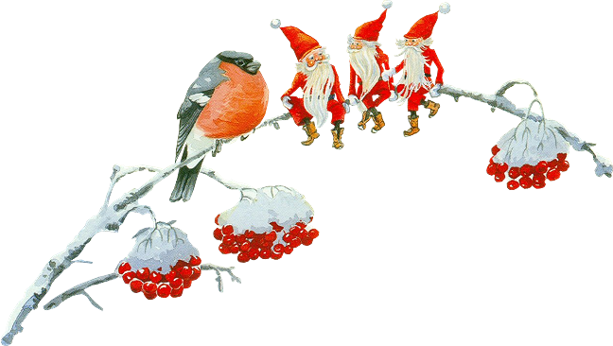

Я Н В А Р Ь

VK Я - педагог-библиотекарь

1 - Новогодний праздник
День памяти Ильи Муромца
105 лет со дня рождения Даниила Александровича Гранина, писателя (1919-2017)
2 - 190 лет со дня рождения Василия Григорьевича Перова, русского художника (1834-1882)
4 - 215 лет со дня рождения Луи Брайля, французского изобретателя рельефно-точечного шрифта (1809-1852)
- - 105 лет со дня рождения Исаака Израилевича Бродского, художника (1884-1939)
- - Рождество Христово
125 лет со дня рождения Степана Петровича Щипачева, поэта (1899-1980)
8 - День детского кино
200 лет со дня рождения Уильяма Уилки Коллинза, английского писателя (1824-1889)
9 - 95 лет со дня рождения Татьяны Ивановны
Александровой, писательницы и художника-иллюстратора (1929-1983)
11 - День заповедников и национальных парков Всемирный день «Спасибо»
19 - Православный праздник Крещение Господне
215 лет со дня рождения Эдгара Аллана По, американского поэта и писателя, родоначальника жанра детективной
новеллы (1809-1849)
22 - 120 лет со дня рождения Аркадия Петровича Гайдара, писателя (1904-1941)
- - Татьянин день (День российского студенчества) 150 лет со дня рождения Уильяма Сомерсета Моэма, английского писателя (1874-1965)
- - 220 лет со дня рождения Эжена Сю, французского писателя (1804-1857)
- - День снятия блокады города Ленинграда (1944 г.) Международный День памяти жертв Холокоста
145 лет со дня рождения Павла Петровича Бажова, писателя (1879-1950)
30 - 105 лет со дня рождения Николая Ивановича Глазкова, поэта (1919-1986))
120 лет со дня рождения Павла Николаевича Барто, писателя (1904-1986)

VK Я - педагог-библиотекарь

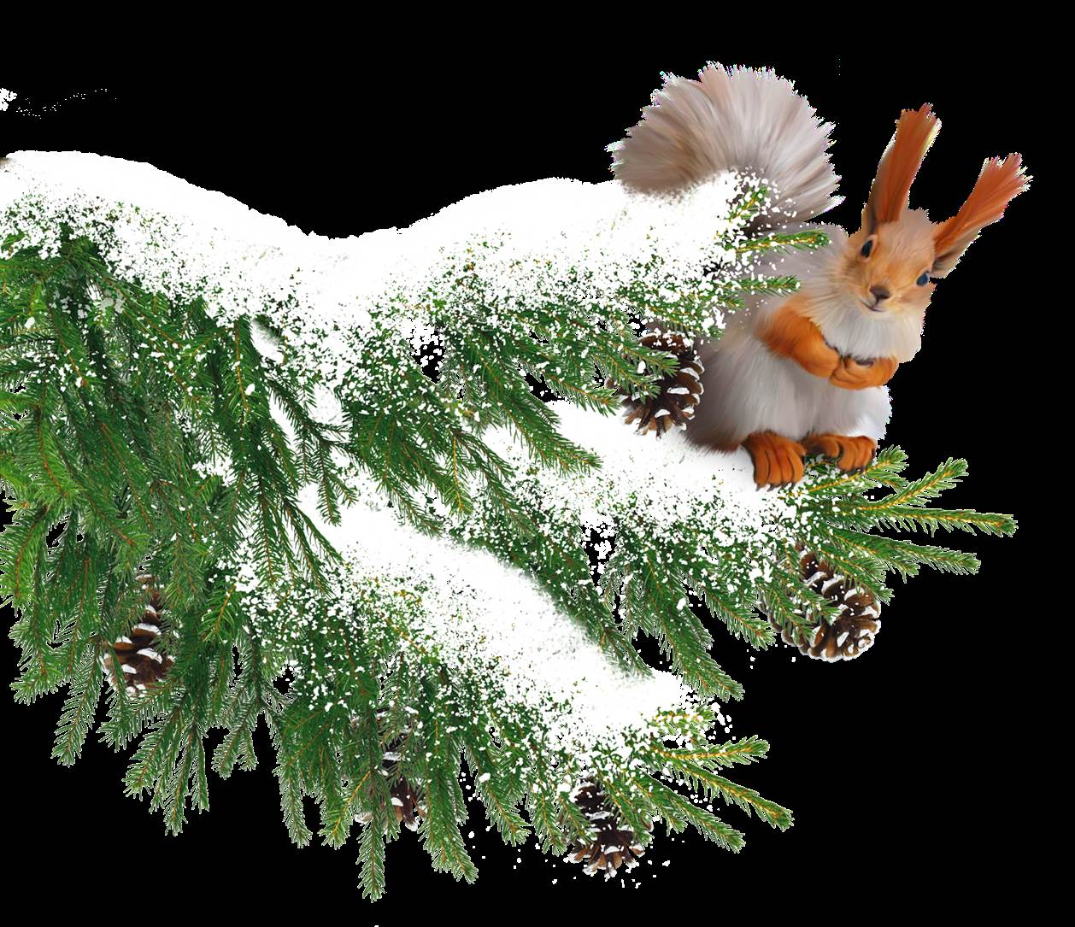

Ф Е В Р А Л Ь

VK Я - педагог-библиотекарь

- - 140 лет со дня рождения Евгения Ивановича Замятина, прозаика и драматурга (1884-1937)
- - 120 лет со дня рождения Валерия Павловича
Чкалова, летчика-испытателя, Героя Советского Союза (1904-1938)
8 - День российской науки
190 лет со дня рождения Дмитрия Ивановича
Менделеева, русского ученого-химика (1834-1907)
9 - 150 лет со дня рождения Всеволода Эмильевича Мейерхольда, театрального режиссера (1874-1940) 10 - День памяти А. С. Пушкина
11 - 130 лет со дня рождения Виталия Валентиновича Бианки, русского детского писателя и природоведа,
автора рассказов и сказок о животных (1894-1959) 12 - 215 лет со дня рождения Чарльза Дарвина,
английского естествоиспытателя, основоположника материалистического учения о происхождении
животных (1809-1882)
13 - 240 лет со дня рождения Николая Ивановича
Гнедича, русского писателя, переводчика, театрального деятеля (1784-1833)
255 лет со дня рождения Ивана Андреевича Крылова, русского писателя, баснописца (1769-1844)
15 - День памяти воинов-интернационалистов в России 460 лет со дня рождения Галилео Галилея, великого
итальянского физика, механика, астронома, поэта (1564- 1642)
21 - Международный день родного языка 23 - День защитника Отечества
- - 280 лет со дня рождения Фёдора Фёдоровича Ушакова, русского флотоводца (1744)
- - 110 лет со дня рождения Аркадия Ильича
Островского, композитора-песенника (1914-1967)
- - 155 лет со дня рождения Надежды Константиновны Крупской, государственного деятеля, педагога (1869-
1939)
- - 115 лет со дня рождения Бориса Андреевича Мокроусова, композитора (1909-1968)

VK Я - педагог-библиотекарь

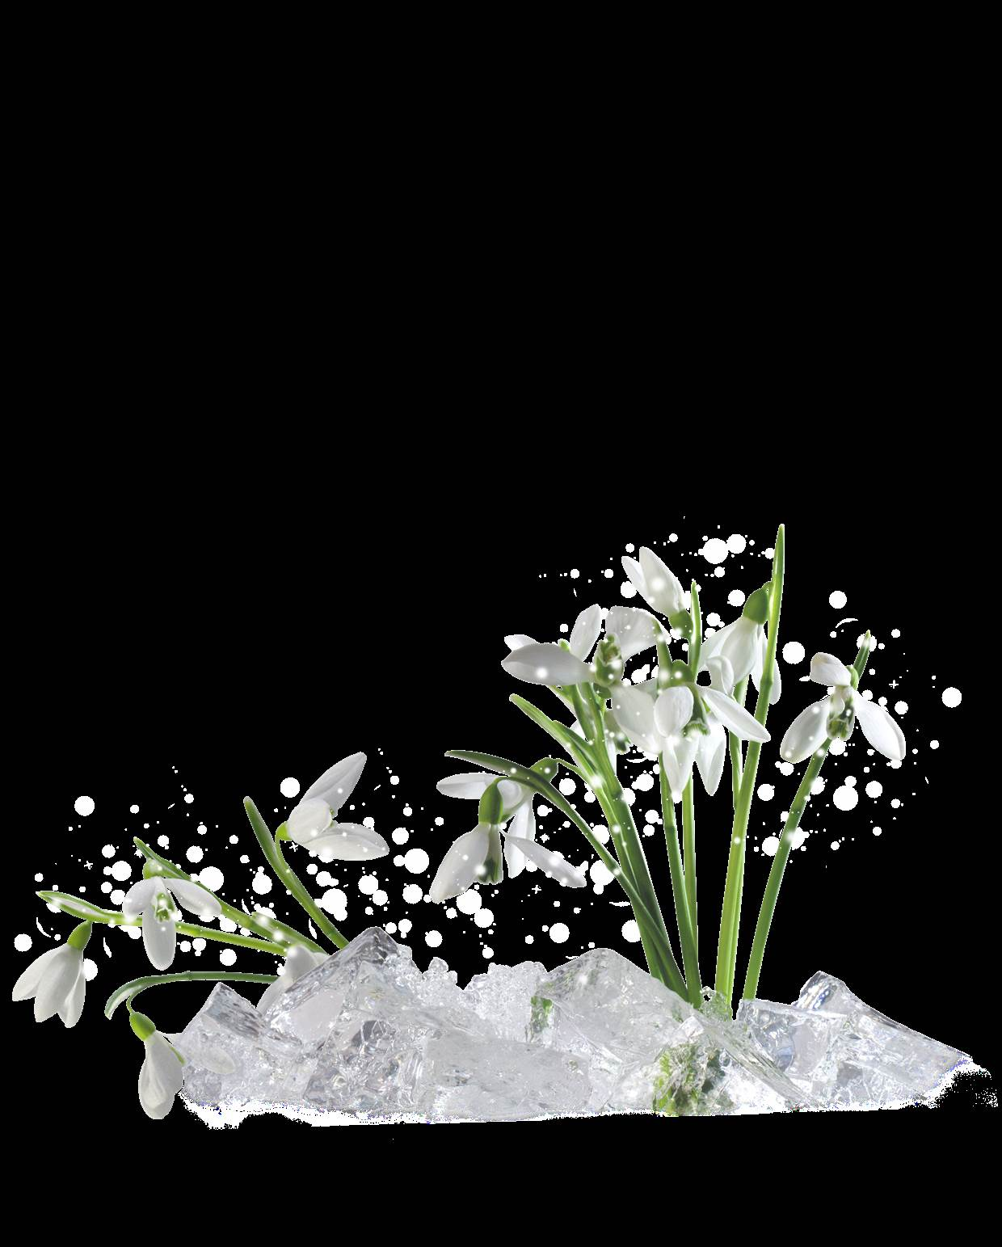

М А Р Т

VK Я - педагог-библиотекарь

1 - Всемирный день кошек
260 лет со дня основания Эрмитажа,
художественного и культурно-исторического музея (1764)
3 - Всемирный день писателя
125 лет со дня рождения русского писателя Ю.К.Олеши (1899-1960)
6 - 95 лет со дня рождения Фазиля Абдуловича Искандера, абхазского писателя (1929-2016)
405 лет со дня рождения Сирано де Бержерака, французского писателя (1619-1655)
- - 130 лет со дня рождения Степана Григорьевича Бархударова, русского языковеда (1894-1983)
- - Международный женский день
165 лет со дня рождения Кеннета Грэхэма, английского писателя (1859-1932)
9 - 90 лет со дня рождения Юрия Алексеевича Гагарина, лётчика-космонавта СССР (1934-1968)
- - 100 лет со дня рождения Юрия Васильевича Бондарева, писателя (1924 г.р.)
- - 140 лет со дня рождения Александра
Романовича Беляева, писателя-фантаста (1884-1942) 21 - День Земли
Всемирный день поэзии
- - Неделя детской и юношеской книги (24-30 марта)
Неделя музыки для детей и юношества (24-30 марта)

- - День работников культуры России 27 - Международный день театра
Верлена,
30 - 180 лет со дня рождения Поля французского поэта (1844-1896)

VK Я - педагог-библиотекарь

А П Р Е Л Ь

VK Я - педагог-библиотекарь

1 - День смеха
Международный день птиц
215 лет со дня рождения Николая Васильевича Гоголя, русского писателя (1809-1852)
2 - Международный день детской книги 3 - День цирка
4 - 120 лет со дня рождения Александра Николаевича Афиногенова, писателя (1904-1941
10 - 80 лет со дня рождения Сергея Александровича Абрамова, писателя-фантаста (1944)
12 - Всемирный день авиации и космонавтики
185 лет со дня рождения Николая Михайловича
Пржевальского, русского путешественника и географа (1839-1888)
13 -120 лет со дня рождения Александра Алексеевича Жарова, поэта (1904-1984)
90 лет со дня рождения Натальи Юрьевны Дуровой, дрессировщицы, руководителя Театра зверей им. Вл. Дурова, писательницы (1934-2007)
14 - 280 лет со дня рождения Дениса Ивановича
Фонвизина, русского писателя и драматурга (1744-1792) 15 - Всемирный день культуры
18 - День победы русских воинов князя Александра
Невского над тевтонскими рыцарями в битве на Чудском озере
(1242 г.)
22 - 300 лет со дня рождения Иммануила Канта, немецкого философа (1724-1804)
125 лет со дня рождения Владимира Владимировича
Набокова, писателя, переводчика, литературоведа (1899- 1977)
23 - Всемирный день книги и авторского права 460 лет со дня рождения Уильяма Шекспира, английского драматурга и поэта (1564-1616)
26 - 195 лет со дня рождения Григория Петровича Данилевского, русского писателя (1829-1890)
29 - 115 лет со дня рождения Аделаиды Александровны Котовщиковой, детской писательницы (1909-1985)

VK Я - педагог-библиотекарь

VK Я - педагог-библиотекарь

 |  |  | М | А | Й

1 - Праздник весны и труда
95 лет со дня рождения Игоря Ивановича Акимушкина, писателя-натуралиста, ученого-биолога (1929-1993)
- - 100 лет со дня рождения Виктора Петровича Астафьева, русского писателя (1924-2001)
- - Всемирный день свободы печати
710 лет со дня рождения святого Преподобного Сергия Радонежского (1314-1392)
7 - День радио
105 лет со дня рождения Бориса Абрамовича Слуцкого, поэта (1919-1986)
8 - 280 лет со дня рождения Николая Ивановича Новикова, русского просветителя, писателя, переводчика (1744-1818) 9 - День Победы в Великой Отечественной войне (1941-1945) 100 лет со дня рождения Булата Шалвовича Окуджавы,
поэта, прозаика, драматурга (1924-1997)
- - 100 лет со дня рождения Юлии Владимировны Друниной, русской поэтессы (1924-1991)
- - 160 лет со дня рождения Этель Лилианы Войнич, английской писательницы (1864-1960)
120 лет со дня рождения Сальвадора Дали, испанского художника (1904-1989)
15 - Международный день семьи
165 лет со дня рождения Пьера Кюри, французского учёного- физика (1859-1906)
16 - 100 лет назад вышел литературно-художественный журнал для детей «Мурзилка» (1924)
20 - 125 лет со дня рождения Александра Александровича Дейнеки, живописца (1899-1969)
225 лет со дня рождения Оноре де Бальзака, французского писателя (1799-1850)
21 - Международный день космоса
100 лет со дня рождения Бориса Львовича Васильева, писателя (1924-2013)
22 - 165 лет со дня рождения Артура Конан-Дойля, английского писателя (1859-1930)
- - Международный день заповедников
День славянской письменности и культуры
- День филолога День химика
- - День российского предпринимательства 27 - Общероссийский день библиотек
150 лет со дня рождения Гилберта Кита Честертона, английского писателя (1874-1936)
31 - 125 лет со дня рождения Леонида Максимовича Леонова, писателя, драматурга (1899-1994)

VK Я - педагог-библиотекарь

И Ю Н Ь

VK Я - педагог-библиотекарь

1 - Международный день защиты детей
220 лет со дня рождения русского композитора М.И. Глинки (1804-1857)
2 – 120 лет со дня рождения писателя и переводчика Н.К. Чуковского (1904-1965)
6 – Пушкинский день России. 225 лет со дня рождения русского поэта и писателя А.С. Пушкина (1799-1837)
День русского языка
425 лет со дня рождения испанского живописца Диего Веласкеса (1599-1660)
120 лет со дня рождения российской актрисы Т.И. Пельтцер (1904-1992)
95 лет со дня рождения русского писателя В.В. Конецкого (1929-2002)
- – 230 лет со дня рождения русского философа и публициста П.Я. Чаадаева (1794-1856)
- – Всемирный день океанов
- - 95 лет со дня рождения российской певицы Л.Г. Зыкиной (1929-2009)
- - 110 лет со дня рождения автора повестей и рассказов для детей Ю. Сотника (1914-1997)
- - День России
16 - День медицинского работника (третье воскресенье июня) 17 - 160 лет со дня рождения российского филолога А.А.
Шахматова (1864-1920)

19 - 355 лет со дня рождения русского педагога Л.Ф. Магницкого (1669-1739)
100 лет со дня рождения белорусского писателя В.В. Быкова (1924-2003)
20 - 90 лет со дня рождения актера и журналиста Юрия Визбора (1934-1984)
22 - День памяти и скорби. 83 года со дня начала Великой Отечественной войны и обороны Брестской крепости (1941) 23 - 135 лет со дня рождения русской поэтессы А.А.
Ахматовой (1889-1966)
24 - День молодежи (последняя суббота июня, с 2023.
Распоряжение Президента РФ от 2.05.2023. Ранее отмечался в последнее воскресенье июня)
29 - День партизан и подпольщиков
175 лет со дня рождения русского государственного деятеля С.Ю. Витте (1849-1915)

VK Я - педагог-библиотекарь

И Ю Л Ь

VK Я - педагог-библиотекарь

1 - 220 лет со дня рождения французской писательницы Жорж Санд (1804-1876)
135 лет со дня рождения русского скульптора В.И. Мухиной (1889-1953)
- - 185 лет со дня рождения русского художника К.Е. Маковского (1839-1915)
- - 160 лет со дня рождения собирателя национального фольклора и музыканта М.Е. Пятницкого (1864-1927)
- - 140 лет со дня рождения немецкого писателя Л. Фейхтвангера (1884-1958)
- - Всероссийский день семьи, любви и верности
130 лет со дня рождения советского физика П.Л. Капицы (1894-1984)
10 - День воинской славы. Победа русской армии под
командование Петра I над шведами в Полтавском сражении (1709)
135 лет со дня рождения поэта Н.Н. Асеева (1889-1963)
- - 120 лет со дня рождения чилийского поэта П. Неруды (1904-1973)
- - 130 лет со дня рождения писателя И.Э. Бабеля (1894- 1941)
15 - 105 лет со дня рождения английской писательницы Айрис Мёрдок (1919-1999)
17 – 135 лет со дня рождения автора детективных романов Э.С. Гарднера (1889-1970)
- – 190 лет со дня рождения французского художника Э. Дега (1834-1917)
- - 720 лет со дня рождения итальянского поэта и гуманиста Ф. Петрарки (1304-1374)
- – 125 лет со дня рождения американского писателя Э. Хемингуэя (1899-1961)
25 - 235 лет со дня рождения писателя М.Н. Загоскина (1789- 1852)
95 лет со дня рождения писателя, актера и режиссёра В.М. Шукшина (1929-1974)
- - 130 лет со дня рождения английского писателя О. Хаксли (1894-1963)
- – День памяти М.Ю. Лермонтова (1814-1841). 183 года со дня смерти писателя
240 лет со дня рождения писателя и поэта Д.В. Давыдова (1784-1839)
200 лет со дня рождения Александра Дюма-сына (1824-1895)

28 – День Крещения Руси
220 лет со дня рождения немецкого философа Л. Фейербаха (1804-1872)

VK Я - педагог-библиотекарь

А В Г У С Т

VK Я - педагог-библиотекарь

1 - День памяти российских воинов, погибших в Первой мировой войне
205 лет со дня рождения американского писателя Г. Мелвилла (1819-1891)
3 - 120 лет со дня рождения американского писателя- фантаста К. Саймака (1904-1988)
100 лет со дня рождения писателя А.Г. Алексина (1924- 2017)
5 - 180 лет со дня рождения русского художника И.Е. Репина (1844-1930)
- - День воинской славы России. Первая победа русского флота под командованием Петра I над шведами у мыса Гангут (1714)
- - 130 лет со дня рождения писателя и драматурга М.М. Зощенко (1894-1958)
13 - 220 лет со дня рождения писателя и критика В.Ф. Одоевского (1804-1869)
195 лет со дня рождения русского физиолога И.М. Сеченова (1829-1905)
- - 150 лет со дня рождения русского литературоведа И.Н. Розанова (1874-1959)
- – День государственного флага России
- - День воинской славы России. Разгром советскими войсками немецко-фашистских войск в Курской битве (1943)
- - День российского кино (с 1980)
- – 275 лет со дня рождения немецкого писателя И.В. Гёте (1749-1832)
125 лет со дня рождения руского писателя А.П. Платонова (1899-1951)
31– 275 лет со дня рождения писателя А.Н. Радищева (1749-1802)

VK Я - педагог-библиотекарь

